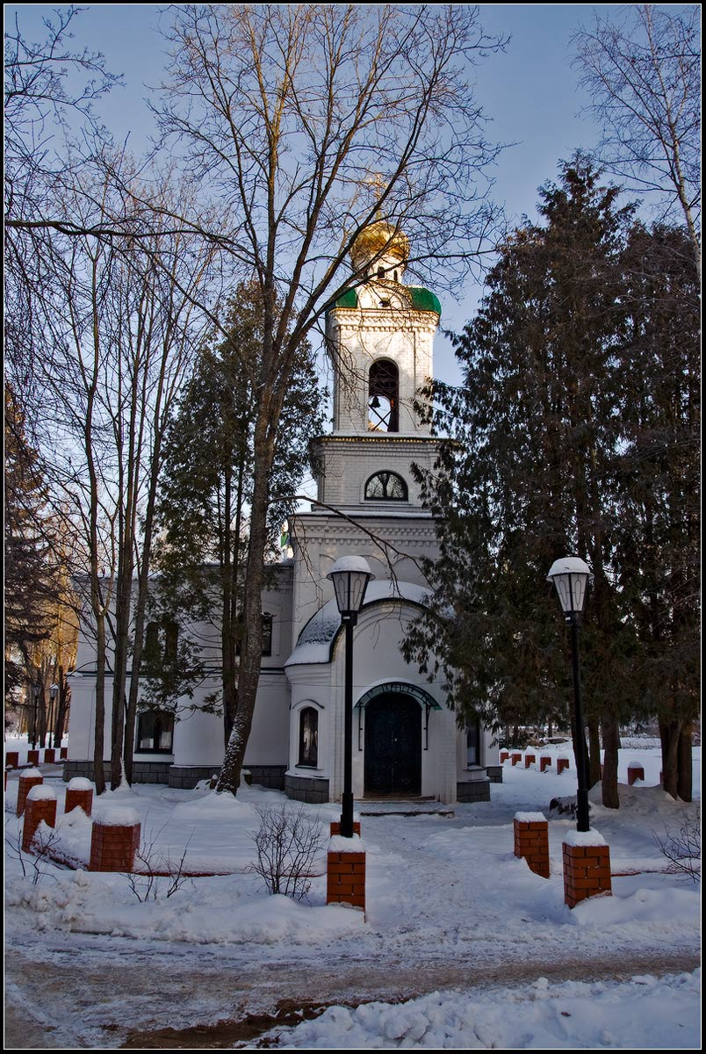
Церковь Петра и Павла в Карачарово

